О военном напряжении между Украиной и РФ
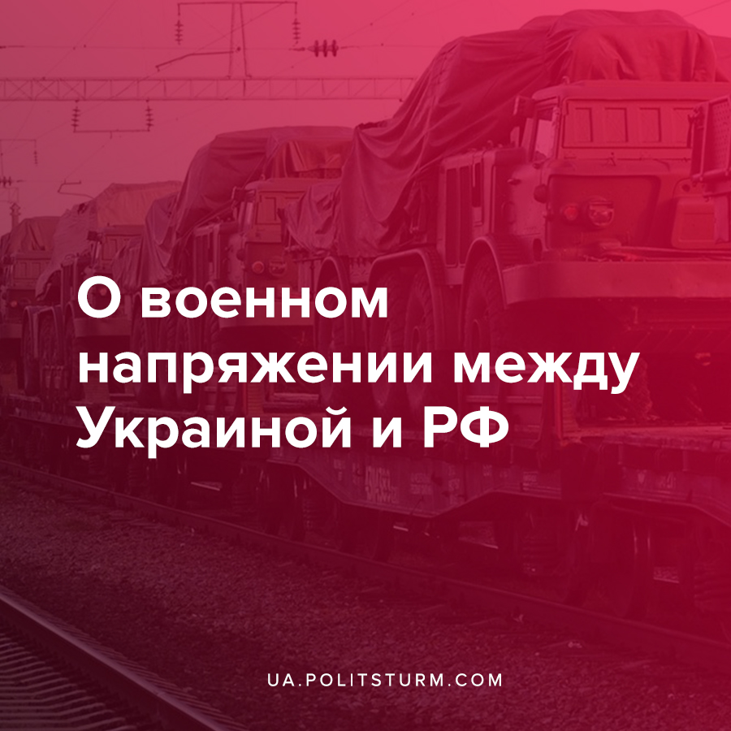

Оригинальная статья
2021-04-04
4 мин. на чтение

Конец марта-начало апреля 2021 года в Украине сопровождаются ростом военного напряжения на Донбассе, а также непосредственно на границах Украины и России. За это время только ленивый не успел высказаться на этот счет, но важно сейчас дать этим событиям оценку понятную для рабочего класса Украины, Донбасса и РФ.

Ошибка при загрузке изображения
Началась последняя волна напряжения с утвержденного 25 марта Президентом Украины Владимиром Зеленским решения Совета национальной безопасности и обороны (СНБО) Украины «О Стратегии военной безопасности Украины». Позже это отразилось в изменении закона о военном призыве, упростившем объявление мобилизации и ужесточившем ответственность за уклонение.
Сопровождались эти акты регулярными заявлениями о нарушении перемирия со стороны вооруженных формирований ЛДНР, о все растущем количестве погибших украинских военных, о необходимости принятия ответных мер по этому поводу.
В деле разрешения проблемы вооруженного конфликта на Донбассе, администрация Зеленского перешла от дипломатичной риторики периода предвыборной кампании 2019 года к откровенно воинственной. Обусловлено это, не в последнюю очередь, нарастающими противоречиями между западным и российским капиталами, на фоне экономического кризиса и эпидемии коронавируса.
Усугубило отношения с восточным соседом и начавшиеся в начале 2021 года репрессии правительства в отношении «пророссийских» капиталистов, подвластных им политических сил и СМИ, что является следствием продолжающейся борьбы внутри финансовой олигархии Украины, а также переброски войск на Донбасс из-за участившихся нарушений режима прекращения огня. В свою очередь, в рамках проведения учений «Запад-2021», правительство РФ решило продемонстрировать боевую готовность и развернуло свои войска в приграничных с Украиной областях.

Ошибка при загрузке изображения
Последовали взаимные обвинения в провокациях, каждая сторона пытается обвинить другую в эскалации конфликта, пока СМИ раздувают истерию, а обычные трудящиеся держатся за головы, ведь в случае войны погибать на фронте будут именно они.
Правящий класс стран ЕС и НАТО занял выжидательную позицию — их капиталисты, ведомые собственными интересами, хотя и выражают в очередной раз свою «озабоченность» в связи с эскалацией, не желают непрямую вмешиваться в конфликт. Это и подтвердилось прошедшими 30 марта переговорами Франции, ФРГ и РФ.

Ошибка при загрузке изображения
Тут стоит задать один большой вопрос: «Будет ли вообще война? Если да, то зачем и кому она выгодна? Если нет, то для чего капиталисты создают искусственное напряжение в обществе?»
С одной стороны, при капитализме война является одним из наиболее выгодных бизнесов, приносящий правящему классу не только прибыль, с другой стороны, война для капиталистов является инструментов решения экономических и политических проблем. Это попытка укрепить свою власть, авторитет, популярность в глазах миллионов рабочих, которых капиталисты пытаются «объединить» вокруг идей «национального долга», «общего врага» и других идей солидаризма, вокруг мнимой общности интересов капиталистов и рабочих, эксплуататоров и эксплуатируемых, грабителей и их жертв.
Смотря на экономический кризис капитализма, проблемы с эпидемией COVID-19 и политический кризис в Украине, становится ясно что «маленькая освободительная война» на Донбассе теоретически может стать спасением для правящей группировки финансовой олигархии в стране, поскольку временно отвлечет внимание граждан от экономических проблем. Рейтинг Зеленского на критически низком показателе – 24%, «пророссийская» буржуазия крайне недовольна начавшейся против неё борьбой, а рабочий класс просто устал от растущей бедности и отсутствием внятной политики в деле борьбы с последствиями эпидемии.

Ошибка при загрузке изображения
В то же время правящий класс в РФ, хоть и является более монолитным и стабильным нежели в Украине, преследует схожие цели и стремится получить экономическую выгоду от возможной эскалации конфликта на Донбассе и не спешит прекращать войну, которая является источником прибыли для капиталистов.
Если же обострения конфликта не будет и напряжение создают искусственно, то происходит это потому, что украинский и российский олигархат просто хочет отвлечь внимание трудящихся от насущных проблем. Кризис капитализма и все растущая эксплуатация со стороны правящего класса, вызывает серьезные протестные настроения в обеих странах. Затушевать противоречия правящий класс рассчитывает разговорами о войне, страхом о возможном прямом конфликте между странами, ненавистью по отношению к «государству-агрессору и вражеской нации».

Ошибка при загрузке изображения
Во всех войнах испокон веков люди погибали ради выгоды правящих классов — рабовладельцев, феодалов или капиталистов. Остановить бессмысленное кровопролитие среди рабочих, таких похожих друг на друга в своём бедственном и угнетенном положении, будь то украинец, русский, американец, китаец или француз, можно лишь покончив с капитализмом во всем мире, тем самым уничтожив всякие предпосылки к развязыванию войн, разрушению городов, смертям миллионов трудящихся по всему свету.
Не зря классик марксизма В.И Ленин ещё в 1908 году в своём эссе “Воинствующий милитаризм и антимилитаристская тактика социал-демократии” писал:
«…Войны коренятся в самой сущности капитализма; они прекратятся лишь тогда, когда перестанет существовать капиталистический строй, или же, когда громадность человеческих и денежных жертв, вызванных военно-техническим развитием, и вызванное вооружениями народное возмущение приведут к устранению этой системы».

Источники:
- https://strana.ua/news/325935-voennoe-obostrenie-na-donbasse-chto-proiskhodit-na-samom-dele.html
- https://strana.ua/news/326025-v-mid-rossii-oproverhli-soobshchenija-o-hrjadushchem-konflikte-s-ukrainoj.html
- https://strana.ua/news/326208-sutki-v-oos-21-raz-narushen-rezhim-tishiny.html
- https://strana.ua/news/326203-hermanija-sledit-za-tem-chto-proiskhodit-na-rossijsko-ukrainskoj-hranitse.html
- https://strana.ua/news/325460-rada-proholosovala-za-uzhestochenie-otvetstvennosti-za-uklonenie-ot-armii.html
- https://strana.ua/news/324803-voennaja-stratehija-ukrainy-2021-hlavnye-polozhenija-i-rol-rossii.html
- https://www.rbc.ru/politics/30/03/2021/606383469a7947b97b963e55
- https://kh.vgorode.ua/news/sobytyia/a1157562-rossija-stjahivaet-vojska-k-hranitsam-ukrainy-chto-izvestno-na-dannyj-moment
- https://news.liga.net/politics/news/prezidentskiy-reyting-zelenskogo-vyros-za-nim-idut-poroshenko-i-boyko-opros-reytinga
- https://leninism.su/works/55-tom-17/2751-voinstvuyushhij-militarizm-i-antimilitaristskaya-taktika-soczial-demokratii.html

Оригинальная статья

